Guía de Trabajo
Historia y Geografía 7° Básico
“El sistema democrático ateniense”.

Nombre: | Curso: 7° | Fecha: semana N° 12
¿QUÉ APRENDEREMOS?

Objetivo (s): OA 6: Analizar las principales características de la democracia en Atenas, considerando el contraste con otras formas de gobierno del mundo antiguo, y su importancia para el desarrollo de la vida política actual y el reconocimiento de los derechos de los ciudadanos.
Contenidos: Civilización Griega.
Objetivo de la semana: Identificar las principales características del desarrollo de la democracia ateniense, a través del desarrollo de una guía de estudio, utilizando el libro del estudiante y otros medios tecnológicos.
Habilidad: Identificar

¿Qué necesitas saber?
Para comenzar necesitas saber de qué se trata la habilidad de Identificar y qué entendemos por Antigua Grecia y por el concepto de Democracia.

ACTIVIDAD DE INICIO
¿Qué entiendes por Identificar?
__________________________________________________________________
¿Qué entiendes por Antigua Griega?
__________________________________________________________________

¿Qué entiendes por Democracia?
__________________________________________________________________

Entendemos por identificar en reconocer las principales características de algo o alguien.

La Antigua Grecia se refiere al período de la historia de Grecia que abarca desde la Edad oscura de Grecia, comenzando en el año 1200 a. C. y la invasión dórica, hasta el año 146 a. C. y la conquista romana de Grecia tras la batalla de Corinto. Se considera generalmente como la cultura seminal que sirvió de base a la civilización occidental.

Entendemos por democracia como una forma de organización del Estado en la cual las decisiones colectivas son adoptadas por el pueblo mediante mecanismos de participación directa o indirecta que confieren legitimidad a sus representantes.
DESARROLLO
Lectura del libro del estudiante, páginas 76 a la 83, además del texto que se adjunta a continuación (puede complementar con apoyándose en los textos y videos del Blog https://profehistoriahhcc.blogspot.com/).

EL SISTEMA DEMOCRÁTICO ATENIENSE

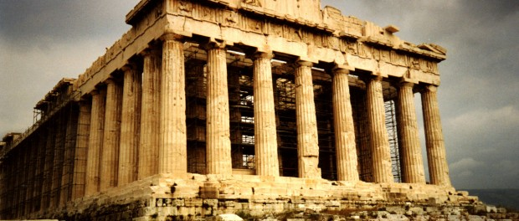

Uno de los rasgos más sobresalientes de Atenas fue que allí, durante el siglo V a.C., se desarrolló la primera democracia de la historia. Si bien practicaron un modo diferente de democracia, con respecto a las actuales, los atenienses determinaron algunos de sus principios fundamentales, como lo son la temporalidad de los cargos públicos y la sanción de los ciudadanos que pusieran en riesgo el sistema.

La democracia ateniense se caracterizó por ser directa, utilizar el sorteo para asignar los cargos públicos, pagar dietas (sueldo) a algunos de sus magistrados y presentar una ciudadanía restringida que excluía a mujeres, extranjeros y esclavos.

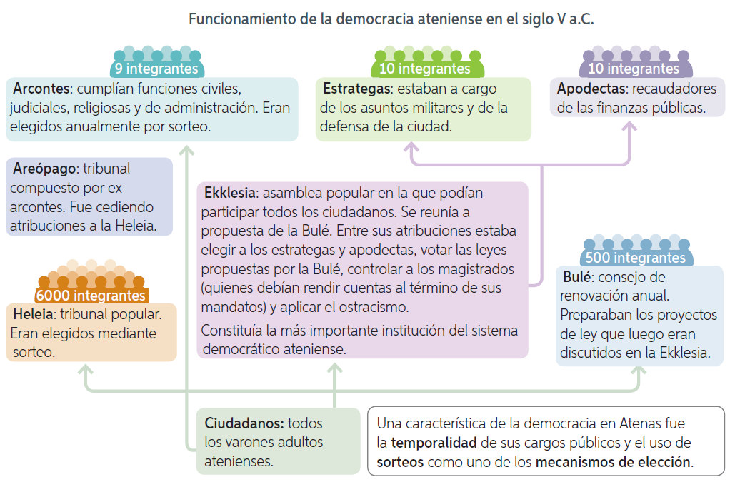

ACTIVIDADES
- ¿Cómo se llamó el sistema de gobierno creado por los atenienses en el siglo V a. C.?
  - República.
  - Monarquía.
  - Democracia.
  - Imperio.

- ¿Cuál de estas características de la democracia ateniense es Falsa?
- Se ejercía una democracia directa.
- Se utilizaba el sorteo como forma de mecanismo de elección de algunos cargos.
- Varios de los cargos del gobierno de Atenas tenían dieta (sueldo).
- Las mujeres, extranjeros y esclavos tenían el mismo derecho a participar que el resto de los atenienses.

Lee el siguiente texto.
La Democracia Ateniense

“Disfrutamos de un régimen político que no imita las leyes de los vecinos; más que imitadores de otros, en efecto, nosotros mismos servimos de modelo para algunos. En cuanto al nombre, puesto que la administración se ejerce en favor de la mayoría, y no de unos pocos, a este régimen se lo ha llamado democracia; respecto a las leyes, todos gozan de iguales derechos en la defensa de sus intereses particulares [...]. Tenemos por norma respetar la libertad, tanto en los asuntos públicos como en las rivalidades diarias de unos con otros […]. Si bien en los asuntos privados somos indulgentes, en los públicos, en cambio, ante todo por un respetuoso temor, jamás obramos ilegalmente, sino que obedecemos a quienes les toca el turno de mandar, y acatamos las leyes, en particular las dictadas en favor de los que son víctimas de una injusticia”.

Discurso fúnebre de Pericles. En Tucídides
(460 - 396 a.C.) Historia de la guerra del Peloponeso.

- Según el texto ¿Cuáles eran las principales cualidades que tenía el pueblo ateniense y su sistema político? Explica con a lo menos 2 argumentos.
_____________________________________________________________________________________________________________________________________________________________________________________________

Observa la siguiente imagen:
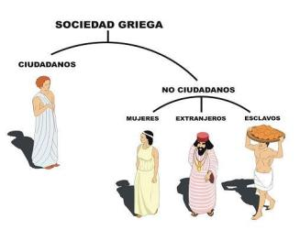

- De acuerdo a lo leído y la imagen de la guía ¿Quiénes podían participar en la democracia de Atenas? ¿Cuáles tenían que ser sus características?
______________________________________________________________________________________________________________________________

- Escribe una semejanza y una diferencia que vez entre la democracia de Atenas y la democracia que actualmente tenemos en nuestro país.

La democracia ateniense y la democracia actual es similar porque__________
_______________________________________________________________
La democracia ateniense y la democracia actual se diferencian porque______
_______________________________________________________________

ACTIVIDADES DE CIERRE

¿Cuáles fueron las principales características de la democracia ateniense? Explica con a lo menos 2 características.
____________________________________________________________________________________________________________________________________

¿Por qué crees que es importante el desarrollo de la democracia en la Antigua Grecia para nuestra civilización occidental? Explica con un ejemplo.
____________________________________________________________________________________________________________________________________

Nunca consideres el estudio como una obligación, sino como una oportunidad para penetrar en el bello y maravilloso mundo del saber
(Albert Einstein)

AUTOEVALUACIÓN O REFLEXIÓN PERSONAL SOBRE LA ACTIVIDAD:
1.- ¿Qué fue lo más difícil de este trabajo? ¿Por qué?
____________________________________________________________________________________________________________________________________
(Recuerde enviar las respuestas por el whatsapp del curso o al correo del profesor para su retroalimentación)

